Rostlinná pletiva

pletivo =
studiem pletiv se zabývá ……………………………………

Rozdělení pletiv
I. PODLE VZNIKU
…………………………………… – vznikají dělením buněk na buňky dceřiné, které zůstávají navzájem spojené
…………………………………… – vznikají druhotným spojením původně volných buněk (např. v plodnicích hub nebo ve stélkách lišejníků)
II. PODLE SCHOPNOSTI DĚLENÍ
…………………………………… (meristematická) – buňky, které mají schopnost se dělit
…………………………………… – vznikají činností dělivých pletiv, funkčně rozlišené buňky, které ztratily schopnost dělit se
III. PODLE TVARU BUNĚK A BUNĚČNÉ STĚNY
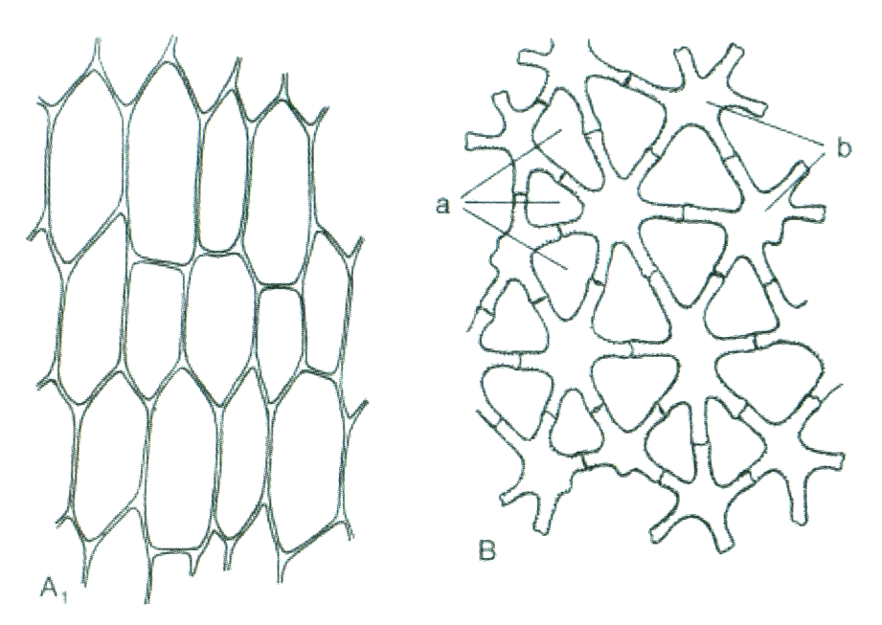
parenchym – nejhojnější typ, přibližně …………………………………………………… ……………………………………………………………………………………, příčné přepážky bývají kolmé na podélné stěny buňky, zpravidla …………………………………… buňky, nejméně specializovaný typ buňky, buněčné stěny …………………………………… (nebo jen mírně), v místech kontaktu 3 buněk – vznik …………………………………… prostor (interceluláry)
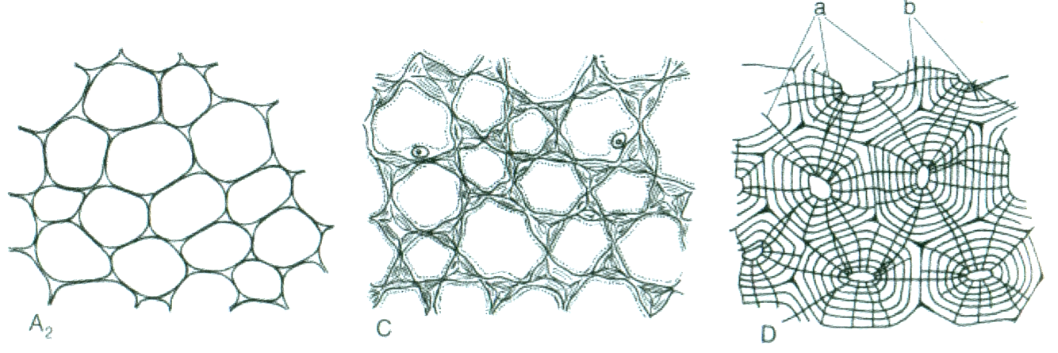
aerenchym – parenchym s velkými intercelulárami vyplněnými ……………………………………
kolenchym – buněčná stěna v určitých místech …………………………………… – hlavně v rozích, …………………………………… buňky, vyskytující se v mladých rostoucích orgánech
sklerenchym – nejrozšířenější …………………………………… pletivo, …………………………………… buněčné stěny, často …………………………………… obsah, buňky brzy …………………………………… a vyplňují se ……………………………………, př. pecka, sklerenchym přadných rostlin (len, konopí)

IV. PODLE PŘEVLÁDAJÍCÍ FUNKCE PLETIVA
a) Pletiva dělivá (meristémy)
zachovávají si trvale či dočasně schopnost ……………………………………buněk, buňky těsně přiléhají k sobě, velké jádro, velké množství cytoplazmy, vysoká intenzita metabolismu
původní dělivé pletivo (protomeristém) – vyskytuje se ve vzrostném vrcholu kořene, stonku, růstové zóny listů
prvotní (primární) meristémy – vyvíjí se z …………………………………… pletiva, vyskytují se ve vrcholech kořenů, stonků, listů, prokambium
vmezeřené meristémy – dělivé pletivo, které je mezi …………………………………… buňkami, např. kolénka u jednoděložných rostlin
druhotné (sekundární) meristémy – vznikají obnovením dělivé činnosti již …………………………………… (trvalých) pletiv, vyskytují se u tzv. druhotně tloustnoucích rostlinných orgánů (dřeviny), felogen, kambium

